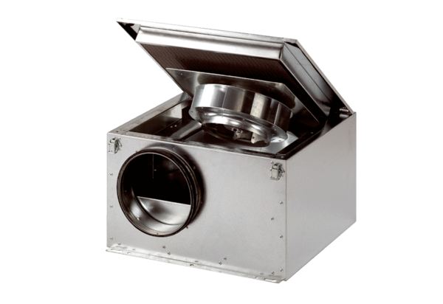Zvučno izolirana ventilacijska kutija DSR 35 SJedinica za pakiranje: 1 komAsortiman: C
Broj artikla: 0080.0232Proizvođač: MAICO

